Федеральное агентство по образованию

Государственное образовательное учреждение

высшего профессионального образования

Владимирский государственный университет

Кафедра строительных конструкций и архитектуры

**Курсовая работа**

**Тема: Проектирование двухэтажного кирпичного жилого здания**

**Задание**

**на курсовую работу по архитектуре**

Исходные данные для проектирования

1. Тема проекта: 2х этажное кирпичное жилое здание
2. Аналог по паспорту: 10
3. Район строительства: Иркутск
4. Рельеф местности:

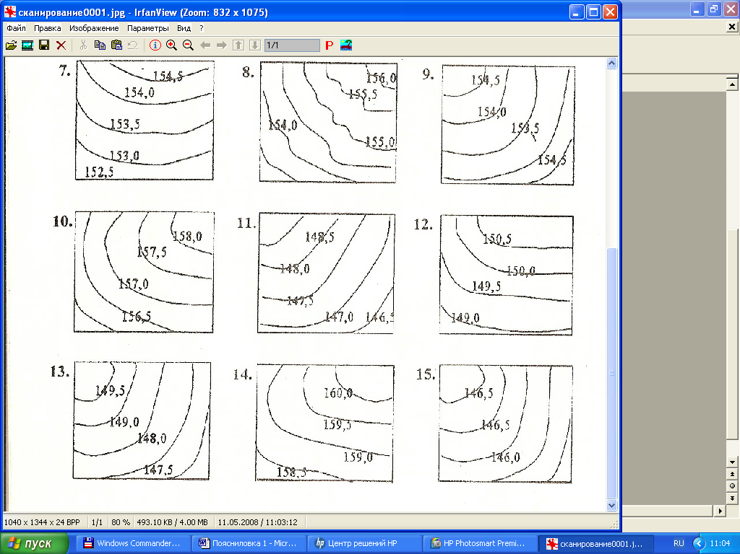

1. Грунтовые условия: супесь R=0,24Мпа
2. Особые условия

**Содержание**

Введение

1. Природно-климатические условия
2. Генеральный план
3. Объемно – планировочное решения здания
4. Конструктивное решение здания
5. Фундаменты
6. Расчет глубины заложения фундамента
7. Перекрытия
8. Перекрытие над 2-м этажом
9. Стены
10. Лестницы
11. Окна и двери
12. Полы
13. Чердак и кровля
14. Теплотехнический расчет
15. Отделка
16. Инженерное оборудование

Список используемой литературы

**Введение**

Архитектура является многосторонней областью материальной и духовной деятельности человеческого общества. Задача ее - создание материальных структур, формирующих пространственную среду для жизни и деятельности человека.

Архитектура пространственно организует бытовые и трудовые процессы людей, поэтому основным и первичным качеством зданий является их соответствие той функции, той деятельности, для которой они предназначены. Представления о соответствии здания своему назначению, его удобстве существенно меняются во времени, поэтому степень приспосабливаемости зданий к новым требованиям, их гибкость являются одним из важнейших функциональных качеств.

Данный курсовой работа разработан на строительство 2х этажного здания.

Большое распространение в малых городах, рабочих и сельских поселках получило строительство жилых малоэтажных домов. Возможность применения в этих домах простых облегченных конструкций, местных строительных материалов, упрощенных систем инженерного оборудования предопределяет широкое строительство их в перечисленных населенных пунктах.

# **1 Природно-климатические условия**

Район строительства является город Иркутск. По схематической карте районирования строительно-климатической зоны СНиП 23-01-99* "Строительная климатология" определяем – наименее суровые условия эксплуатации IВ (Табл.1).

**Табл.1. Температура наружного воздуха**

|  |  |  |  |  |  |  |  |  |  |  |  |  |  |
| --- | --- | --- | --- | --- | --- | --- | --- | --- | --- | --- | --- | --- | --- |
| Средняя по месяцам | | | | | | | | | | | | Наиболее холодных суток обеспеченностью 0,92 | Наиболее холодной пятидневки обеспеченностью 0,92 |
| I | II | III | IV | V | VI | VII | VIII | IX | X | XI | XII |
| -20,6 | -18,1 | -9,4 | 1,0 | 8,5 | 14,8 | 17,6 | 15,0 | 8,2 | 0,5 | -10,4 | -18,4 |
| -39 | -36 |

Ориентирование проектируемого здания по ветру производилось в соответствии с розой ветров по СНиП 2.01.01-81 “Строительная климатология и геофизика”: торцом в направлении наиболее сильных и частых ветров (Табл.2).

**Табл.2. Данные для построения розы ветров**

|  |  |  |  |  |  |  |  |  |  |
| --- | --- | --- | --- | --- | --- | --- | --- | --- | --- |
| Месяц | | С | СВ | В | ЮВ | Ю | ЮЗ | З | СЗ |
| Январь | Повторяемость, % | 6 | 9 | 14 | 34 | 3 | 1 | 7 | 26 |
| Скорость ветра, м/с | 1,3 | 1 | 1,6 | 2,9 | 2,1 | 0,7 | 2 | 2,8 |
| Июнь | Повторяемость, % | 4 | 2 | 5 | 32 | 9 | 6 | 18 | 24 |
| Скорость ветра, м/с | 2 | 1,3 | 1,8 | 2,2 | 1,7 | 1,4 | 2,3 | 3 |

Роза ветров представлена в виде графика на графической части Генплана.

В зимний и летний период по интенсивности и частоте повторения преобладают юго-восточные и северо-западные.

# **2 Генеральный план**

Проектируемое здание включено в пространство городской среды, которая задана градостроительной ситуацией предоставленной на чертеже генплана. Зда ние находится в жилой застройке и имеет размер 10,48×10,48м. В пределах жилой группы микрорайона размещаются зеленые насаждения. Размещение проездов выполнено с учетом противопожарных норм.

В качестве элементов озеленения используются лиственные деревья рядовой посадки и газоны.

Размещение здания на участки связано с менее значительными работами по организации существующего рельефа (земляные работы), т.к. он равномерный, грунт - супесь R=0,24Мпа.

На генплане выполнены привязки:

вертикальные – на основании черных и красных отметок, согласно рельефа местности;

горизонтальные – согласно размерным линиям через генеральный план.

Рядом с проектируемым зданием находятся:

* подземные гаражи
* здание ТСЖ
* жилые здания
* магазин

Ввод всех необходимых коммуникаций в проектируемое здание, а именно, вода, газ, телефон, электричество, канализация и отопление осуществляется по существующим инженерным сетям.

Для того чтобы найти черные отметки углов здания необходимо воспользоваться следующими рекомендациями:

* если точка располагается на горизонтали, то ее отметка равна отметке этой горизонтали;
* если точка располагается между двумя горизонталями, то ее отметка будет соответствовать отметке младшей по высоте горизонтали, плюс превышение X. Необходимо через эту точку провести критическим путем линию, соединяющую обе горизонтали, измерить длину отрезков m иd при помощи масштабной линейки,

где:

m – расстояние от точки горизонтали младшей по высоте;

d – расстояние между двумя горизонталями.

Отметка точки

,

где:

;

;

Hмг - отметка младшей по высоте горизонтали;

h – высота сечения рельефа.

Для определения красных отметок находим средне арифметическое суммы черных отметок углов здания.



Принимаем HК=157,74, а отметку чистого пола равную 158,34

ТЭП по генплану:

площадь застройки – 138м2

площадь озеленения усадьбы –562м2

протяженность тротуаров –15м.

**3 Объемно – планировочное решения здания**

Разработка объемно-планировочного решения жилого здания осуществляется в рамках усовершенствования типового проекта, с учетом природно-климатических условий.

Размеры проектируемого здания в осях: 1 – 4 – 9,6 метров;

А –Г – 9,6 метров.

Здание – одноквартирное, двухэтажное, высотой 8,6м. Высота этажа 2,8м.

Связь между этажами производится при помощи индивидуальных металлодеревянных сборных лестниц. Здание имеет оконные проемы для обеспечения естественного освещения. Крыша чердачная, стропильная, холодная. Подвал имеет высоту 3,3м, и проходит под всем зданием. Подвал выполнен из сборного ленточного фундамента. Общая площадь квартиры SОБ= 202м2.

Жилая площадь SЖ= 102м2. Показатель целесообразности составляет:



# **4 Конструктивное решение здания**

Конструктивная схема – с поперечными несущими стенами.

## 

**5 Фундаменты**

Фундаменты – сборный, ленточный из Ж/Б плит по ГОСТ 13580-85 Рис.1 и блоков по ГОСТ 13579-78 Рис.2.

В данном проекте использованы:

* фундаментные плиты марок: - ФЛ14.24-1

- ФЛ14.12-1

- ФЛ14.8-1

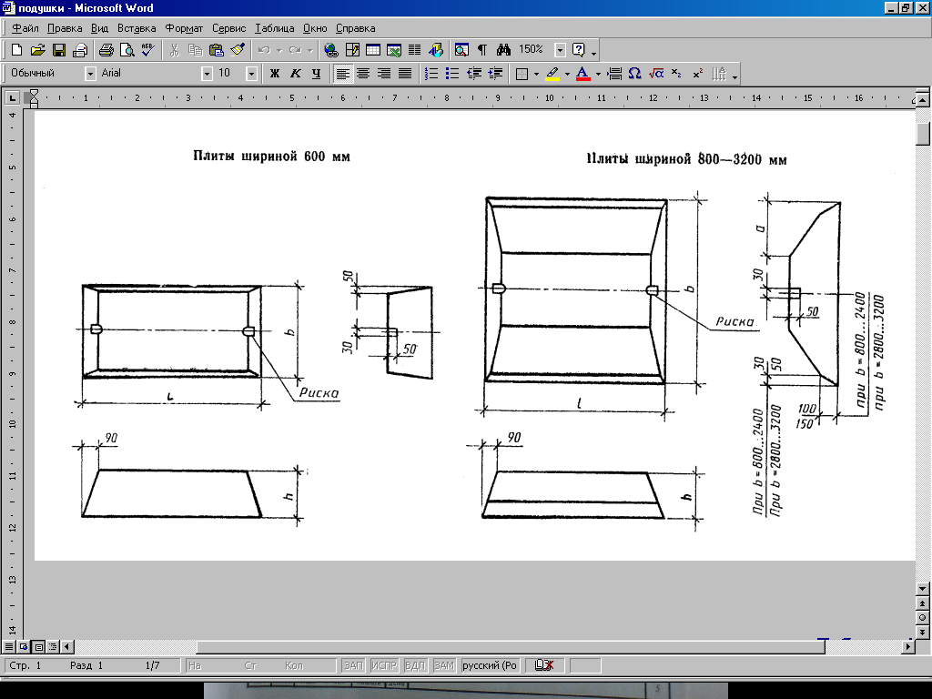

**Рис.1. Фундаментные плиты**

* фундаментные блоки марок: - ФБС24.6.6-Т

- ФБС12.6.6-Т

- ФБС9.6.6-Т

- ФБС24.4.6-Т

- ФБС12.4.6-Т

- ФБС9.4.6-Т

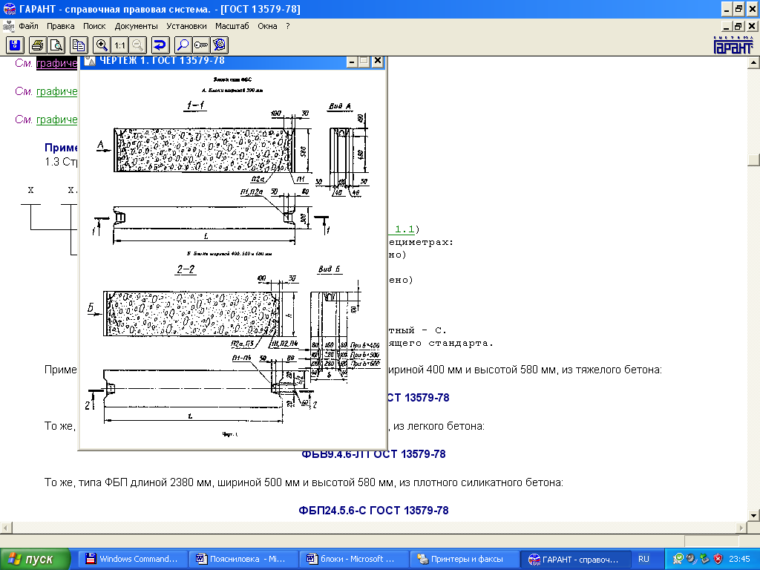

**Рис.2. Фундаментные блоки**

Для предохранения стен от попадания влаги устраивают горизонтальную и вертикальную гидроизоляцию. Горизонтальную гидроизоляцию устраивают укладывая 2 слоя толя в места опирания фундаментных блоков на фундаментные плиты, а также для устройства пола подвала между монолитной плитой и грунтом. Вертикальную гидроизоляцию устраивают по внешней грани 4-х нижних фундаментных блоков под наружными стенами. В качестве вертикальной гидроизоляции используют обмазку горячим битумом за 2 раза.

### 

### 6 Расчет глубины заложения фундамента

Для общей устойчивости здания большое значение имеет правильно выбранная глубина заложения фундамента, т. е. расстояние от поверхности земли до подошвы фундамента.

Определяем нормативную глубину сезонного промерзания:



где:  - коэффициент для супесей по СНиП 2.02.01-83 "Основания зданий и сооружений";  - сумма абсолютных значений среднемесячной отрицательной температуры по НиП 2.01.01-82 "Строительная климатология и геофизика"



Определяем расчетную глубину сезонного промерзания:



где:  - коэффициент, учитывающий влияние теплового режима сооружения, принимаемый для наружных фундаментов отапливаемых сооружений по СНиП 2.02.01-83 "Основания зданий и сооружений".

Согласно полученным результатам глубину заложения фундамента принимаем 3,6м.

## 

## 7 Перекрытия

Перекрытия – сборные железобетонные многопустотные плиты толщиной 220мм Рис.3. Перекрытия опираются на наружные и внутренние несущие стены на 200 мм по слою цементного раствора. Пустоты на концах плит заделывают лёгким бетоном. На наружных стенах плиты анкеруются в кладку, а при укладке на внутренние стены их крепят между собой анкерами.

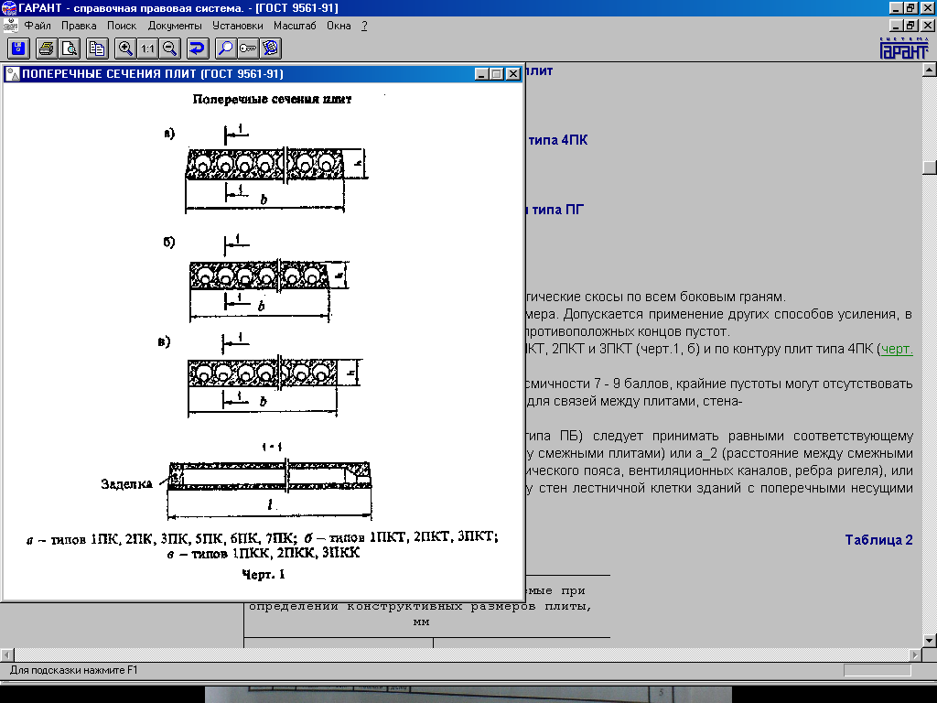

В данном проекте используются плиты перекрытия марок: ПК 36-15

ПК 36-12

ПК 36-10

ПК 24-15

ПК 24-12

ПК 24-10

ПК 27-12

Все железобетонные плиты перекрытия и лестничные площадки анкеруются арматурой ∅12мм через их петли с последующей заделкой в кирпичную стену.



**Рис.3. Плиты перекрытия пустотные**

Русты заделываются раствором М-100, а монолитные участки – бетоном М-200.

**8 Перекрытие над 2-м этажом**

По деревянным балкам укладывают щиты наката Рис.4. Балки анкеруются в кирпичную кладку стен. В перекрытии предусмотрена звуко- и теплоизоляция.

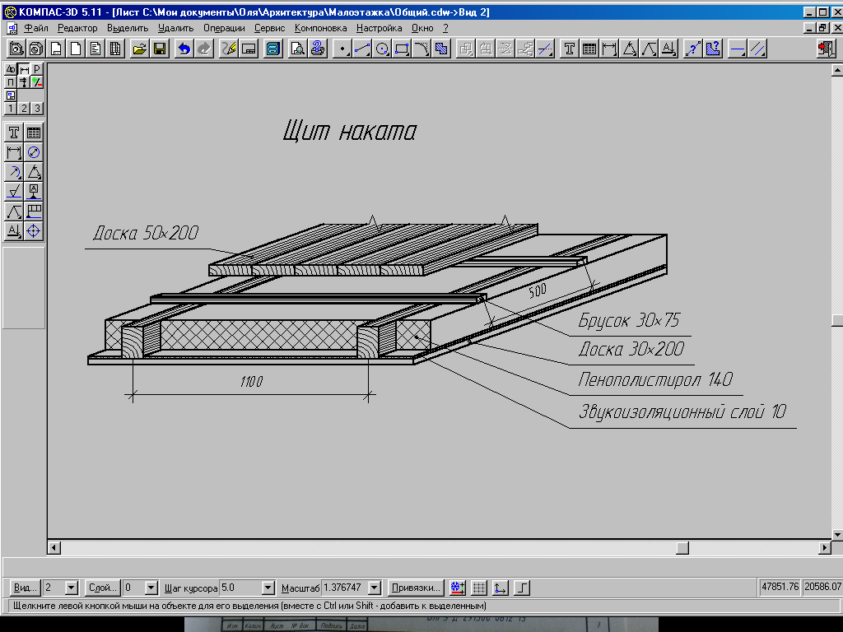

**Рис.4. Щит наката**

## 

## 9 Стены

Наружные стены толщиной 640мм из кирпича керамического пустотного, ρ=1300 кг/м3 , и утеплителя − пенополистирола, ρ=150кг/м3.

Внутренние стены выполнены из полуторного силикатного кирпича, толщиной 380мм. Во внутренних стенах выполнены вентиляционные каналы 140×270мм.Над проёмами уложены железобетонные перемычки Рис.5. В толще штукатурки устроена разводка электрических сетей.

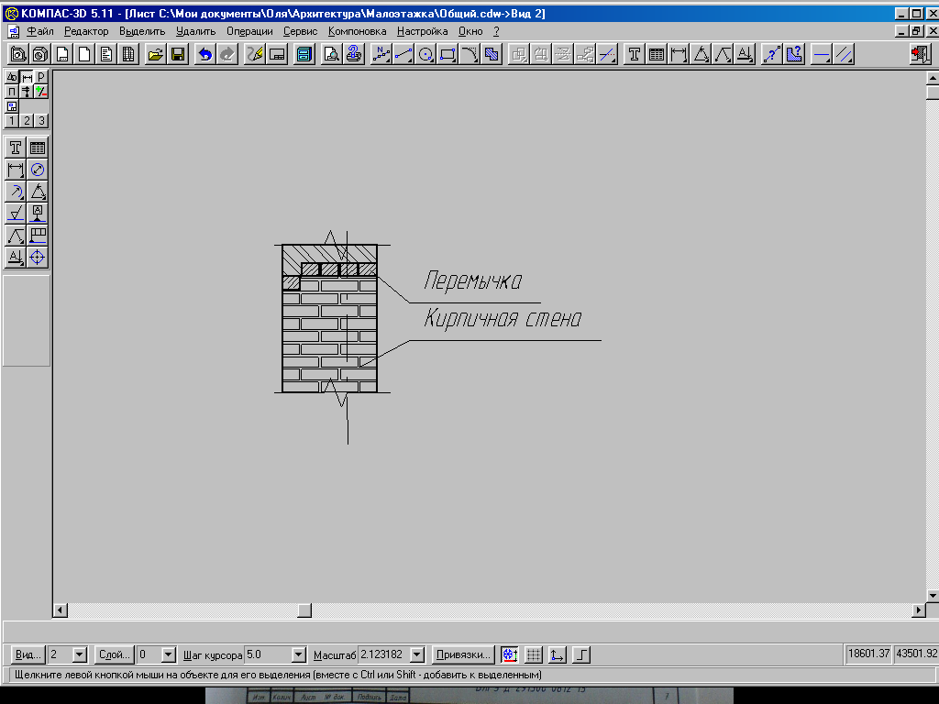

**Рис.5. Кирпичная стена с перемычками**

Перегородки кирпичные толщиной 120мм, выполнены из полуторного силикатного кирпича.

Перемычки – Ж/Б, толщиной 120мм.

## 

## 10 Лестницы

Лестничные площадки – Ж/Б плиты пустотные, толщиной 220мм.

Лестничные марши выполнены из деревянных лестниц на металлических косаурах Рис.6.

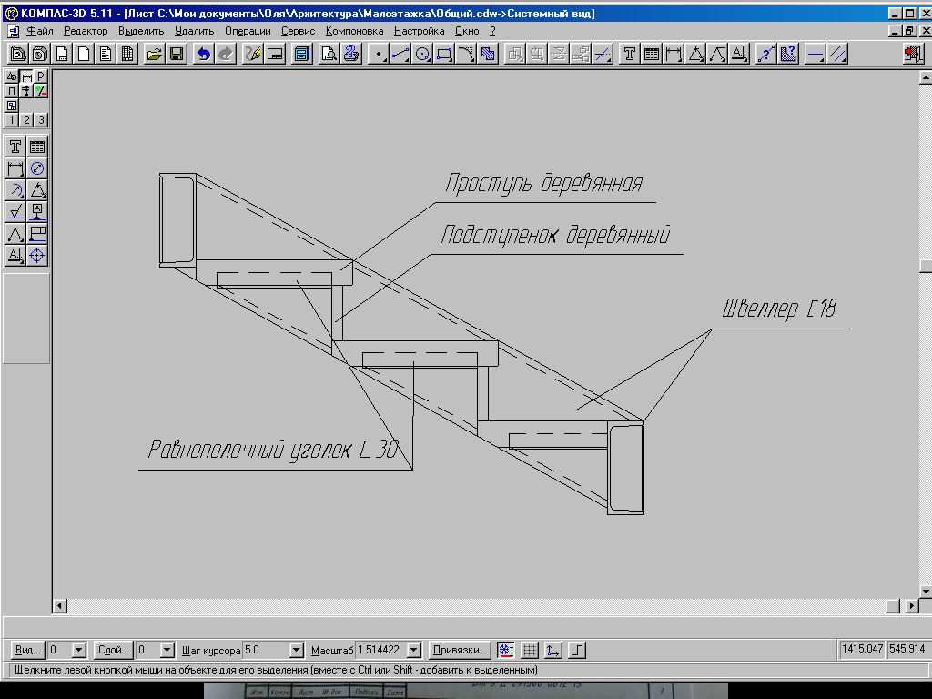

**Рис.6. Лестничный марш**

## 

## 11 Окна и двери

Предусмотрены оконные заполнители – окна с раздельным остеклением ОС 15-21, ОС 15-15. Для устранения давления от стен, между оконными коробками и гранями стеновых проемов предусматриваются зазоры сверху и сбоку по 20мм, а снизу 30мм. Зазоры заполняются монтажной пеной, сверху и сбоку покрываются штукатуркой откосов, а снизу вставляется подоконная доска. Снаружи нижняя грань оконного проема покрывается раствором с последующим наложением на него фартука из оцинкованной кровельной стали.

Двери внутренние:

щитовой конструкции с мелкопустотным заполнением ДГ 22-9, ДГ

* 21-7
* щитовой конструкции с остеклением ДО 21-13, ДО 21-12

Наружная дверь - щитовой конструкции с мелкопустотным заполнением ДГ22-9.

Все зазоры в дверных проемах заполняются монтажной пеной.

## 

## 12 Полы

Полы состоят из покрытия – верхнего слоя, который непосредственно воспринимает внешние воздействия и подстилающего слоя, рассредоточивающего нагрузку и обеспечивающего тепло-, влаго- и частично звукоизоляцию. Основанием для подстилающего слоя служит плита перекрытия.

В жилых комнатах, коридорах и прихожей предусмотрен дощатый пол, а в санузлах и кухне предусмотрена керамическая плитка на прокладке из рубероида и цементно-песчаной стяжки.

## 

## 13 Чердак и кровля

Чердак холодный. Крыша скатная, покрытая металлочерепицей с внешним водостоком.

# **14 Теплотехнический расчет**

, - кирпичная кладка из кирпича керамического пустотного



, ,



- утеплитель: пенополистирол ,º



- внутренний отделочный слой из цементно-песчаного раствора.



Определяем требуемое сопротивление теплопередачи ограждающих конструкций (за исключением светопрозрачных), отвечающих санитарно-гигиеническим и комфортным условиям по СНиП "Строительная теплотехника"



(1)



где: - коэффициент, принимаемый в зависимости от положения наружной поверхности ограждающих конструкций по отношению к наружному воздуху;



- расчетная температура внутреннего воздуха, °С, принимаемая согласно ГОСТ 12.1.005-88 и нормам проектирования соответствующих зданий и сооружений;



- расчетная зимняя температура наружного воздуха, °С, равная средней температуре наиболее холодной пятидневки обеспеченностью 0,92 по СНиП 2.01.01-82 "Строительная климатология и геофизика";



- нормативный температурный перепад между температурой внутреннего воздуха и температурой внутренней поверхности ограждающей конструкции, принимаемых по табл. 2* .



- коэффициент теплоотдачи внутренней поверхности ограждающих конструкций, принимаемый по табл. 4*



Находим градусо-сутки отопительного периода:

ГСОП =(tВ – tОТ. ПЕР.) ZОТ.ПЕР. = (18+8,9)241=6483°Ссут (2)



где: - то же, что в формуле (1) ;



, -средняя температура, град. с, и продолжительность, сут. периода со средней суточной температурой воздуха неже или равной 8 град. с по СниП 2.01.01-82.



В зависимости от ГСОП методом интерполяции определяем (по Табл.1б) в которой приведены минимальные значения сопротивления теплопередач принимаемые в проектах в зависимости от назначения здания.



Сопротивление теплопередаче Ro, м2 х град.С/Вт, ограждающей конструкции следует определять по формуле:

1 1

R0 = ————— + Rк + —————, (3)

αв αн

где: αв - то же, что в формуле (1);

Rк - термическое сопротивление ограждающей конструкции, м2°С/Вт, определяемое: для многослойной - в соответствии с пп.2.7 и 2.8 СНиП

αн - коэффициент теплоотдачи (для зимних условий) наружной поверхности ограждающей конструкции, Вт/(м2 °С), принимаемый по табл. 6*.

Термическое сопротивление ограждающей конструкции складывается из термических сопротивлений слоёв ограждающей конструкции.

Rк=R1+R2+R3+R4+R5 (4)

Находим:



Находим фактическое термическое сопротивление ограждающей конструкции:



Требуемое условие выполняется. Соответственно принимаем толщину наружной стены 640мм Рис.7.

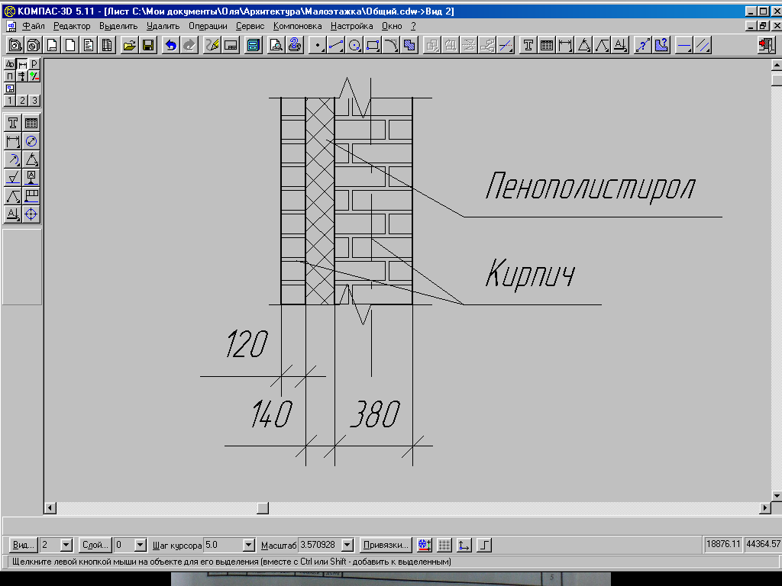

**Рис.7. Наружная стена**

## 

## 15 Отделка

Отделка наружная – плитка керамическая, выполнена на цоколе здания.

Отделка внутренняя – жилые комнаты оштукатуриваются с последующей оклейкой обоями, потолок покрывается побелкой. Кухня и санузлы обделываются пластиковыми панелями. Подвальное помещение отделывается гипсокартонном по металлическому профилю. Под штукатуркой, панелями и гипсокартонном выполнена разводка электрических сетей.

# **16 Инженерное оборудование**

Водопровод – городской хозяйственно-питьевой.

Канализация – хозяйственно-фекальная в городскую сеть.

Отопление – водяное центральной с температурой теплоносителей – 95ºС-75ºС.

Вентиляция – естественная по каналам внутренней стены.

Горячее водоснабжение – городская сеть.

Газоснабжение – городская сеть с подводкой к кухонной плите.

Электроснабжение – городская электросеть с номинальным напряжениям 220/380В.

Внутреннее и наружное освещение – лампы накаливания.

Слаботочные устройства – телефонизация, кабельное телевидение.

Оборудование кухонь и санузлов – газовая плита, мойка, умывальники, ванна, душевая кабина, унитазы.

**Список используемой литературы**

1. СНиП 23-01-99* “Строительная климатология”.
2. СНиП II-3-79* “Строительная теплотехника”.
3. СНиП 2.02.01-83 “Основание зданий и сооружений”.
4. СНиП 2.08.09-85 “Общественные здания и сооружения”
5. ГОСТ 21.508-85 “Генеральные планы. Здания и сооружения”.
6. ГОСТ 13579-78 "Блоки бетонные для стен подвалов. Технические условия".
7. ГОСТ 24698-81 "Двери деревянные наружные для жилых и общественных зданий. Типы, конструкция и размеры".
8. ГОСТ 11214-86 "Окна и балконные двери деревянные с двойным остеклением для жилых и общественных зданий. Типы, конструкция и размеры".

ГОСТ 948-84 "Перемычки железобетонные для зданий с кирпичными стенами. Технические условия".

1. ГОСТ 9561-91 "Плиты перекрытий железобетонные многопустотные для зданий и сооружений. Технические условия".
2. ГОСТ 9561-91 "Плиты перекрытий железобетонные многопустотные для зданий и сооружений. Технические условия".
3. Методические указания к курсовой работе по архитектуре 2002г.
4. К.К. Шевцова “Архитектура гражданских и промышленных зданий”.

стенами. Технические условия".

1. ГОСТ 9561-91 "Плиты перекрытий железобетонные многопустотные для зданий и сооружений. Технические условия".
2. ГОСТ 9561-91 "Плиты перекрытий железобетонные многопустотные для зданий и сооружений. Технические условия".
3. Методические указания к курсовой работе по архитектуре 2002г.
4. К.К. Шевцова “Архитектура гражданских и промышленных зданий”.